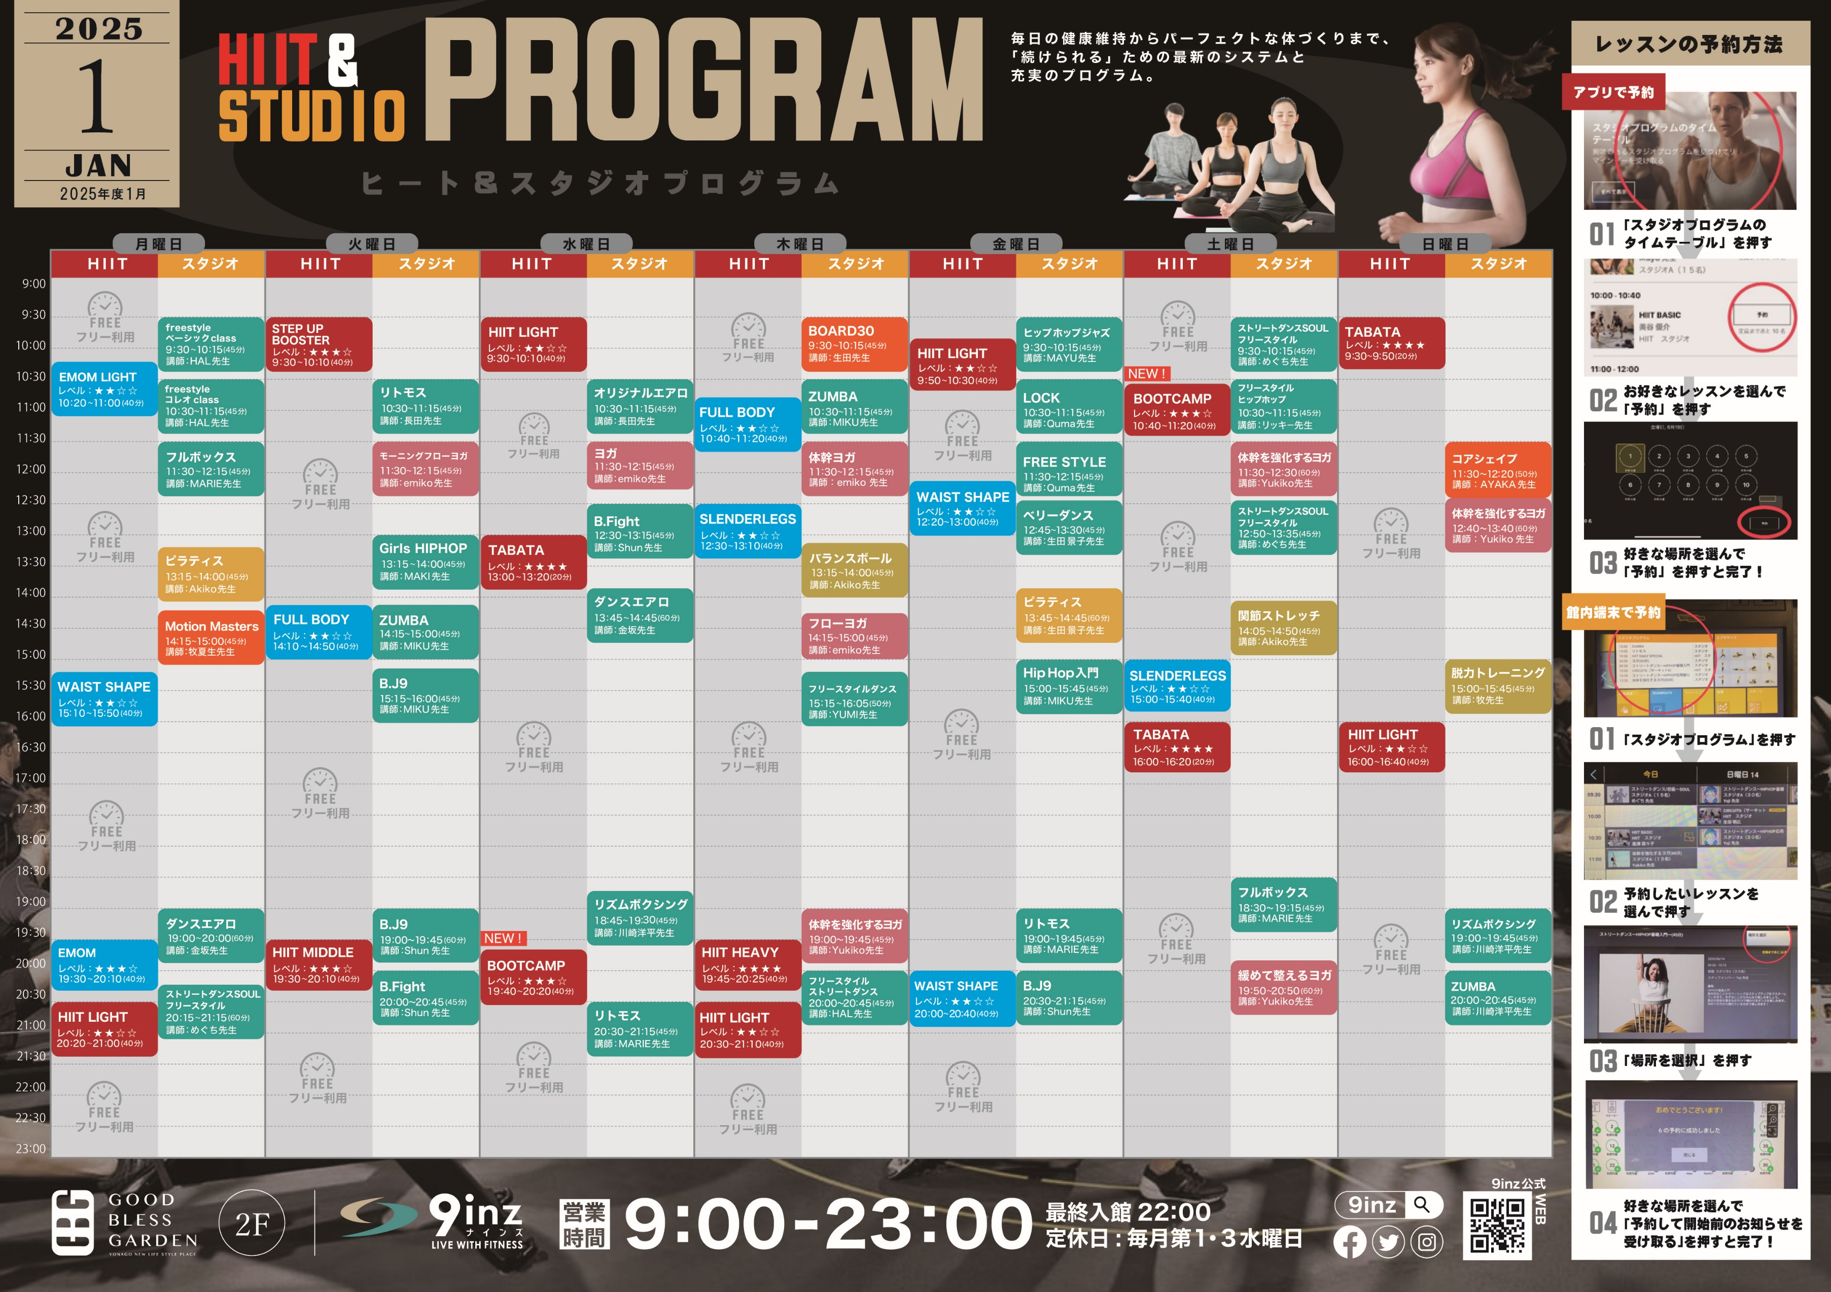

HIIT LIGHT

14:00～14：40